附件1
从事拍卖业务许可网办申办操作指引
从事拍卖业务许可已开通全程网办，为方便申报，2022年1月1日起，各拍卖企业无需前往大厅递交纸质材料，为提升办理效率，特将操作流程和注意事项提醒如下：
一、操作流程
1、在“广东政务服务网”平台在对应进行事项点击【在线申办】:
http://www.gdzwfw.gov.cn/portal/branch-hall?orgCode=32472892X
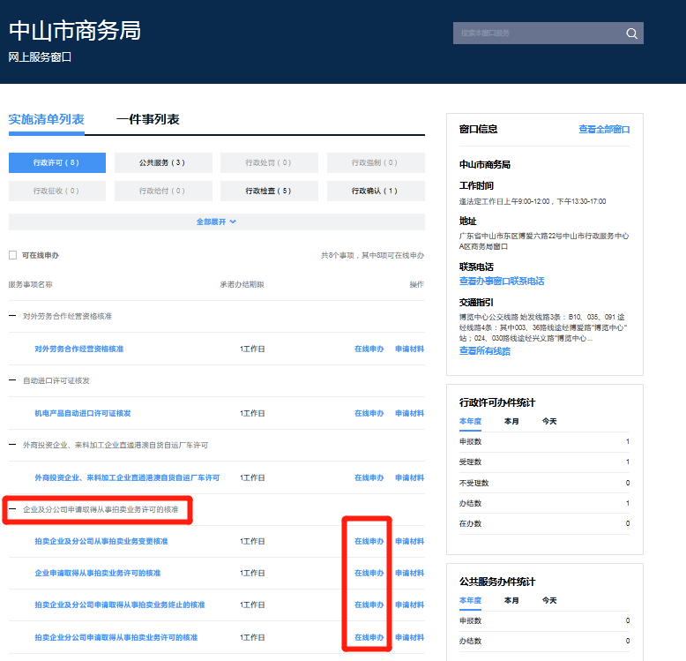

2、广东政务服务网”账号需按照“法人账号”注册，如已有账号，请按照平台提供的方式直接登录。

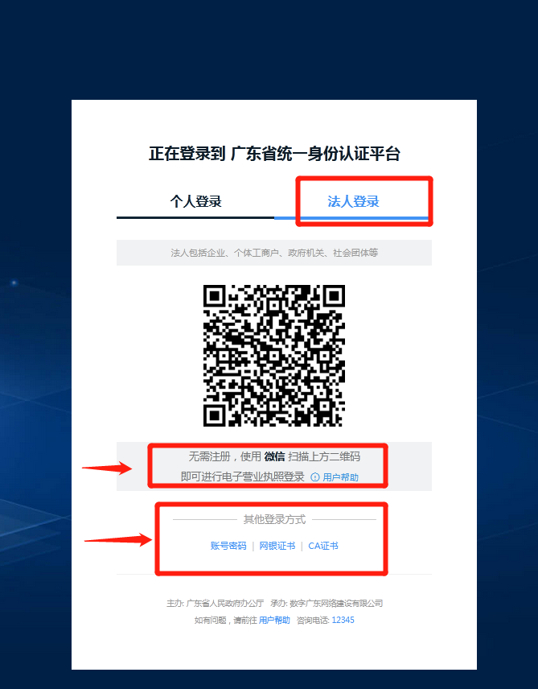
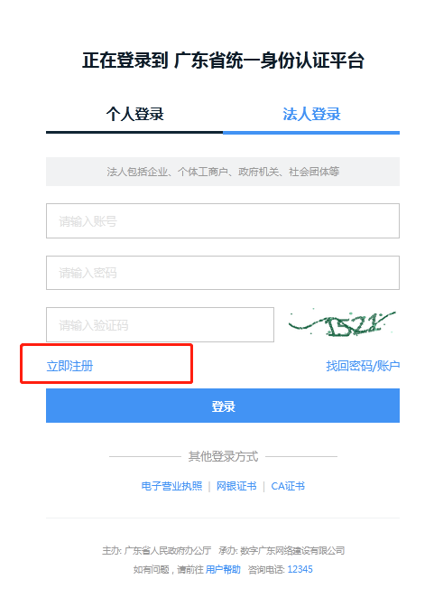

3.在跳转网页确认办理事项和材料清单，上传申请材料。

4.申请过程中如有材料需补齐补正的，工作人员将通过平台向联系人电话发送提示短信，请留意查收并按照短信内容提交补正。

5.企业可在自己帐号中查看办理进度、办理意见、过程文书等。

二、注意事项
1.该事项需通过“广东政务服务网”实现网办功能， “广东政务服务网”账号需按照“法人账号”注册，请务必填写企业真实信息，妥善保存账号密码。如已有账号，请直接登录。
2.申请人线上申报材料务必真实、清晰、准确，特别提醒以下两点：一是要求企业在“广东政务服务网”上传申请材料时务必上传证照原件，如国家注册拍卖师执业资格证书、执业记录卡、拍卖师变更注册申请表等。二是要求非证照材料纸质材料请打印并加盖公章后，首选扫描成PDF长文件格式上传，需添加多页材料的附件，请提前合成长PDF文件后上传，如公司章程、拍卖业务规则等。
3.全程网办事项通过申请后，省厅将向申请人寄送纸质证照。申请企业在“广东政务服务网”填写申请信息时，务必认真核对，确保证照信息的准确性。同时，需填写寄送详细地址、收件人及联系电话等信息，作为证照寄送凭据，非常重要。

三、其他需要说明的事项
企业申请《拍卖经营批准证书》变更、注销等业务时，需将原证寄（送）至我局业务窗口。我局业务窗口收到申请企业的线上申报材料以及《拍卖经营批准证书》原件后，按规定受理。
邮寄地址：广东省中山市东区博爱六路22号市行政服务中心
收件人：市商务局A28窗
收件电话：0760-89817221
备注：
- 有关证照寄送事宜可咨询以上电话
- 申请材料也可先不签字盖章，发送到我局邮箱进行初审，邮箱地址:spb@zsboc. gov.cn

